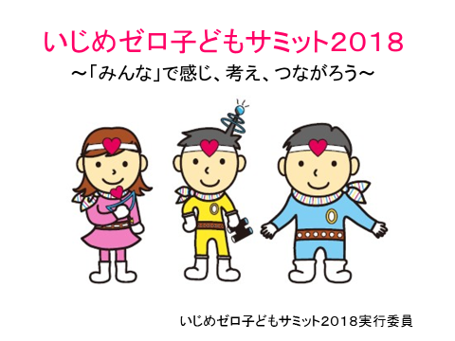 | いじめゼロ子どもサミット２０１８実行委員会の〇〇と〇〇です。  よろしくお願いします。●
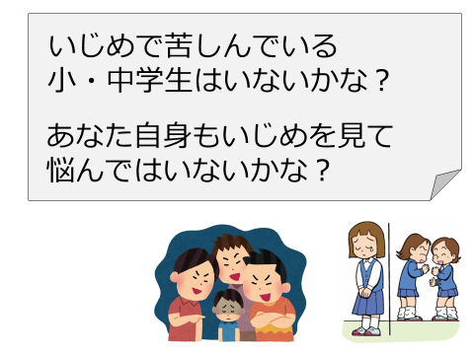 | みなさん、近くにいじめで苦しんでいる小、中学生はいませんか？  また、あなた自身もいじめを見て、悩んではいませんか？●
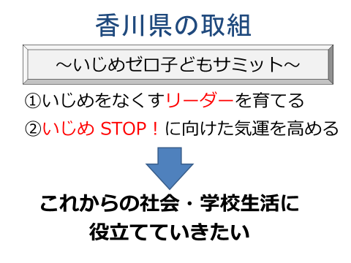 | いじめゼロを目指すために、香川県ではいじめゼロ子どもサミットを行っています。●  このサミットの目的は、いじめをなくすためのリーダーを育てると共に、●いじめストップに向けた気運を高め、●これからの社会や学校生活に役立てることです。●
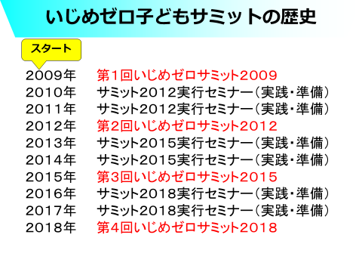 | それでは、これまで行われてきたサミットの歴史を振り返りたいと思います。サミットが始まったのが、今から９年前の２００９年です。  ２０１２年に第二回、２０１５年に第三回が開催され、今年２０１８年は四回目のサミットとなります。●
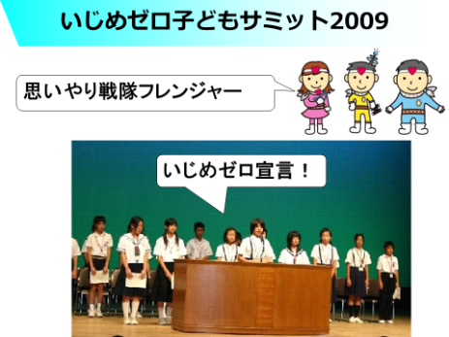 | まず、２００９年です。思いやり戦隊フレンジャーが誕生し、いじめゼロ宣言の発表をしました。●

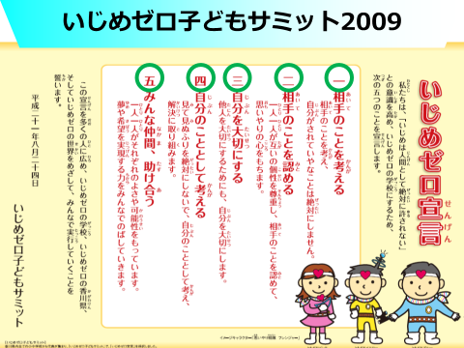 | いじめゼロ宣言とは、  ●１、相手のことを考える。  ●２、相手のことを認める。  ●３、自分を大切にする。  ●４、自分のこととして考える。  ●５、みんな仲間、助け合う。という  「いじめは人間として絶対に許されない」という意識を高めるために  打ち立てた心得です。●
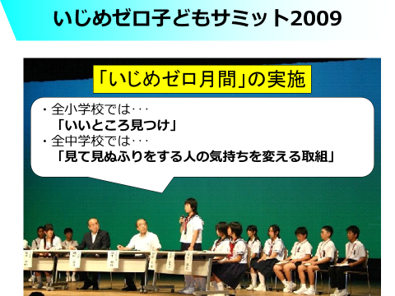 | いじめゼロ月間を始めたのも２００９年で、小学校では「いいところ見つけ」、中学校では「見て見ぬふりをする人の気持ちを変える取り組み」を行いました。●
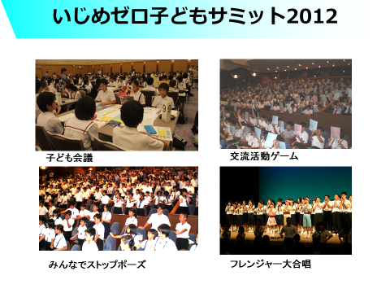 | 次に、２０１２年です。全員参加の交流会を行いました。  子ども会議や交流活動ゲーム、みんなでいじめストップポーズ、フレンジャー大合唱などを行いました。●
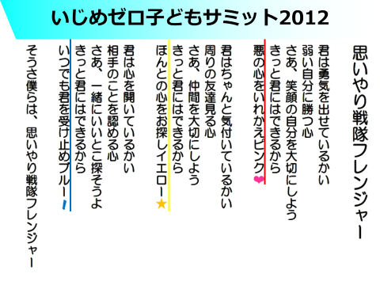 | これは、先ほど紹介した思いやり戦隊フレンジャーの歌詞です。ピンク、イエロー、ブルーのそれぞれのキャラクターにこめる思いを表しています●
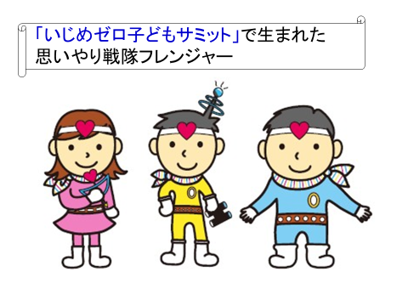 | ここで、このサミットから生まれた思いやり戦隊フレンジャーを紹介します。●
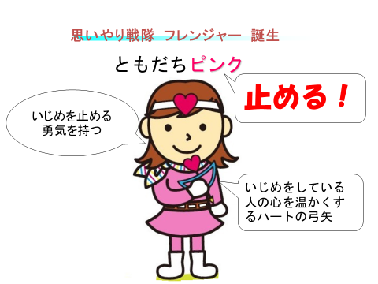 | まずは、ともだちピンクです。  ピンクはいじめをする人を止める働きがあります。●
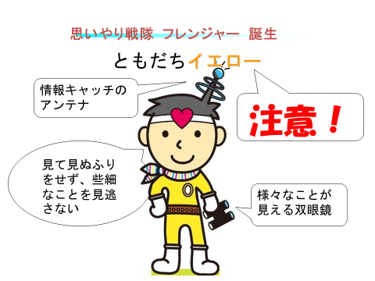 | 続いて、イエローです。  イエローには、いじめをする人、されている人を見つける働きがあります。●
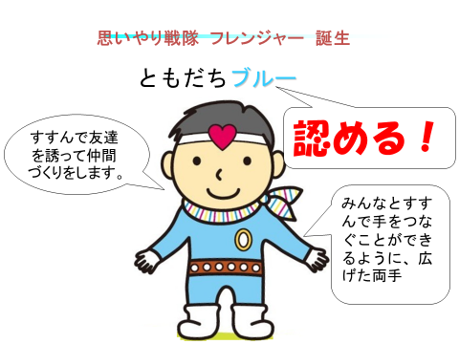 | 最後にブルーです。  ブルーには、友だちを認める働きがあります。●
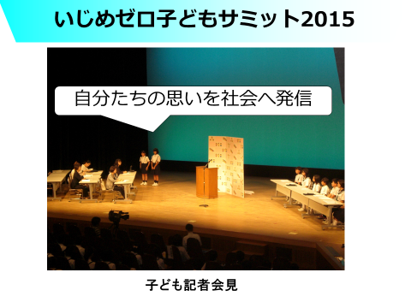 | 次は、２０１５年です。子ども記者会見を行い、いじめに対する自分たちの思いを社会に発信しました。●
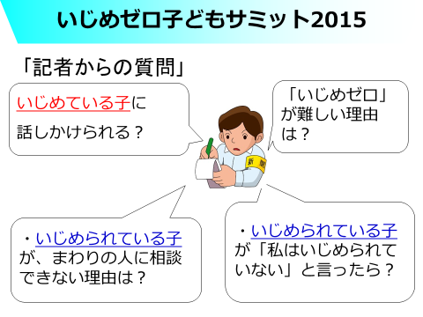 | これは、記者さんからの質問の一部です。  「いじめている子に一人で話しかけられますか。」  「いじめられている子が、いじめられていないと言ったらどうしますか？」などと質問され、実行委員の代表が回答しました。●
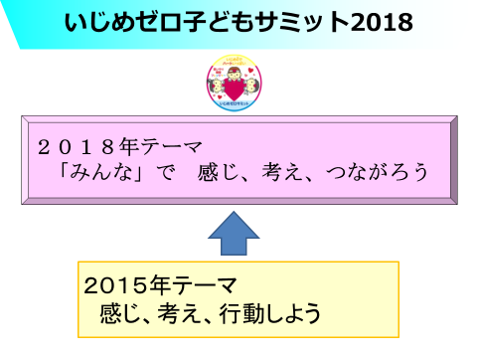 | そして、今回、２０１８年のサミットです。●前回のテーマから一歩深め●今回、２０１８年のテーマは、「みんなで、感じ、考え、つながろう」としました。●
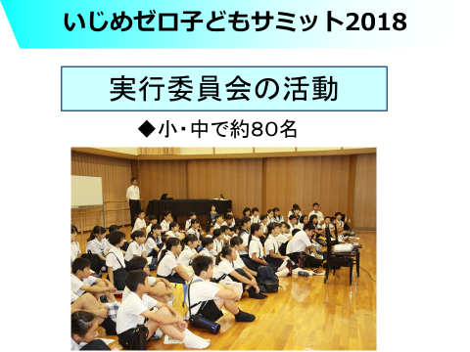 | 実行委員会には、小中学校合わせて、約８０名が参加しています。今回のサミットに向けた実行委員会の活動内容を報告します。●
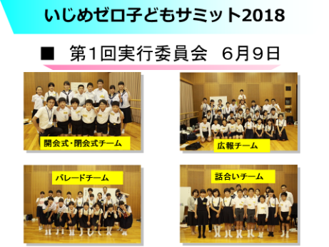 | ６月９日の１回目は、開会式・閉会式、話し合い、パレード、広報の４つのチームに分かれて、活動しました。●
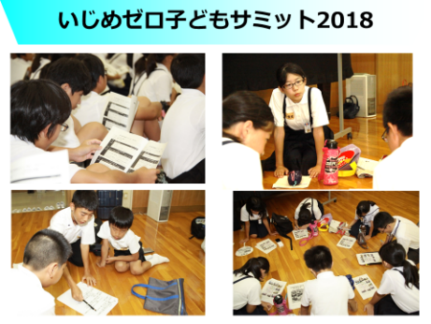 | みんな初めての出会いでしたが、案を出し合い、方向性を決めていきました。●
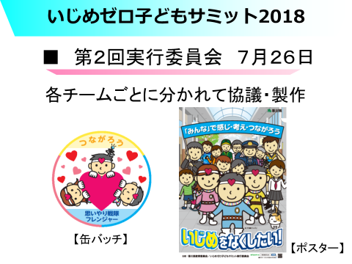 | ７月２６日の２回目は、各チームで発表に向けての打ち合わせやグッズの製作を行いました。これは広報チームが製作したポスターとバッチです。業者さんとのやりとりも自分たちで行いました●
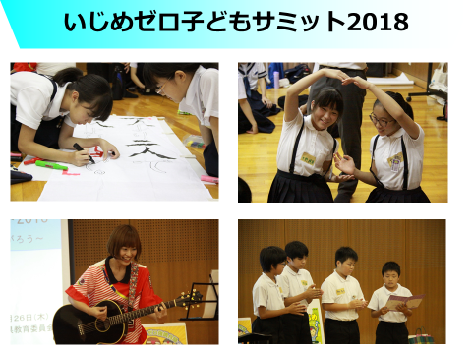 | 開会式で行うアイスブレイク、パレードで使うグッズや、ミミカさんに来てもらってダンスの振り付けをオリジナルで考えました。●
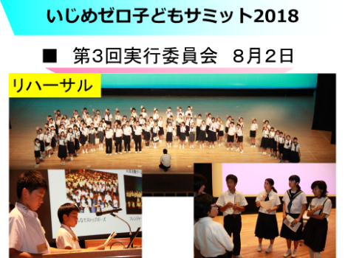 | ８月２日の３回目は、当日に向けてのリハーサルを行い、最後の修正や仕上げをしました。●
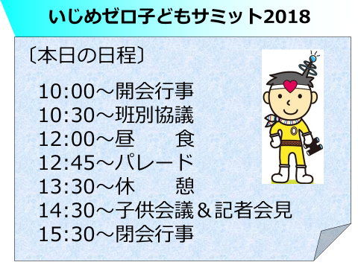 | そして、今日、８月２２日を御覧のような日程にしています。  開会式のあと、午前中はいじめの事例をとりあげ班別協議を行います。お昼からは、ホールを出て、商店街でパレードやアンケートを行い、再びこの会場で、子ども会議を行うことになっています。●
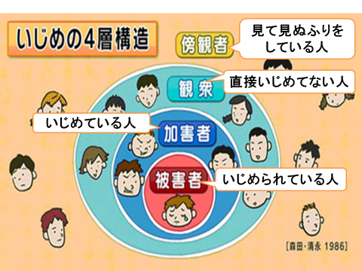 | それでは、班別協議に入る前に、いじめの４構造をおさえておきます。  ●被害者はいじめられている人、●加害者はいじめている人、●観衆は直接的には、いじめていないが、心の中ではいじめを許している人、●傍観者は、いじめに気付いているが、見て見ぬふりをする人のことです。本日は、このいじめの４層構造を踏まえて、一本の動画を用意しました。いじめをなくすために「どのようなつながり方」があるのかを、いろいろな立場から考えながら、見てください。●（９分）
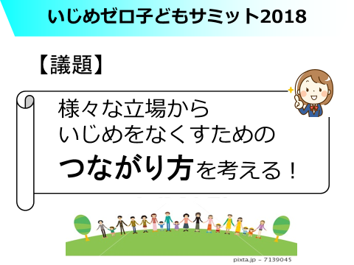 | 動画スタート（１～２分）
